Elektro in računalniška šola, Šolski center Ptuj

Poročilo pri predmetu
VARNOST IN ZAŠČITA V INFORMATIKI

github

Niko Muršič

Mentor: Aljaž Šešo

Ptuj, oktober 2026

Kazalo vsebine
1 Uvod 4
2 Vsebina 4
2.1 Kaj je Github in na kakšen način deluje? 4
2.2 Ustvarjanje računa in repozitorija 5
2.3 Postopek nalaganja na Github 6
2.4 Ugotovitve 6
2.5 Težave 8
3 Zaključek 8

Kazalo slik
Slika 1: Ustvarjanje repozitorija 5
Slika 2: Prvi commit 6
Slika 3: Drugi commit 7
Slika 4: Oba commita, ki sta vidna na oddaljenem repozitoriju 7
Slika 5: Težava formata .odt 8

Uvod
Pri tej vaji sem spoznal platformo GitHub, njeno delovanje in razloge za uporabo. Cilj je bil ustvariti uporabniški račun, pripraviti prvi repozitorij in opraviti dva commita na glavni veji main. Pri delu sem uporabil svoja dosedanja poročila pri predmetu, ukazno vrstico PowerShell in spletno stran GitHub.com.

Vsebina

Kaj je Github in na kakšen način deluje?
GitHub je spletna platforma, namenjena shranjevanju in urejanju kode v oblaku, njeno delovanje pa temelji na sistemu Git. Projekti so organizirani v repozitorije. Git uporabniku omogoča spremljanje sprememb v kodi, zato lahko ugotovi, kateri deli so bili dodani, odstranjeni ali spremenjeni[1].
Na GitHubu projekte hranimo v repozitorijih v oblaku. Za nadaljnji razvoj si repozitorij ali njegov del prenesemo na svoj računalnik. Ko spremembe zaključimo, jih pošljemo nazaj v oddaljeni repozitorij na izbrano vejo. Delo na ločeni veji omogoča spreminjanje, preizkušanje in odpravljanje napak, ne da bi posegali v glavno različico projekta. Ko je delo končano, lahko vejo združimo z glavno vejo main[2].
GitHub omogoča shranjevanje in organiziranje projektov v oblaku. Git beleži spremembe, dodajanje in brisanje kode. Platforma omogoča tudi sodelovanje več razvijalcev pri istem projektu, četudi delajo na različnih lokacijah[1].
GitHub ekipi olajša shranjevanje projekta, testiranje in iskanje napak. Posamezni člani lahko delajo vsak na svoji veji, nato pa ekipa spremembe pregleda in preizkusi, preden jih združi v glavno vejo[3].
Kaj je merge v okolju Github in kako pripomore pri ekipnem delu?
Merge oziroma združevanje v GitHubu pomeni povezovanje dveh ali več vej. Uporabimo ga, ko je delo na posamezni veji zaključeno in želimo spremembe vključiti v glavno vejo. Ker lahko vsak član ekipe razvija svojo vejo, lahko več ljudi hkrati dela na istem projektu, ne da bi si neposredno posegali v delo[1][3].

Ustvarjanje računa in repozitorija
Na strani GitHub.com sem se registriral in nato ustvaril repozitorij z imenom VZIp. Dodal sem tudi datoteko README, v katero lahko vpišem opis projekta. Repozitorij sem najprej nastavil kot public, pozneje pa sem njegovo vidnost spremenil v private.
Slika 1: Ustvarjanje repozitorija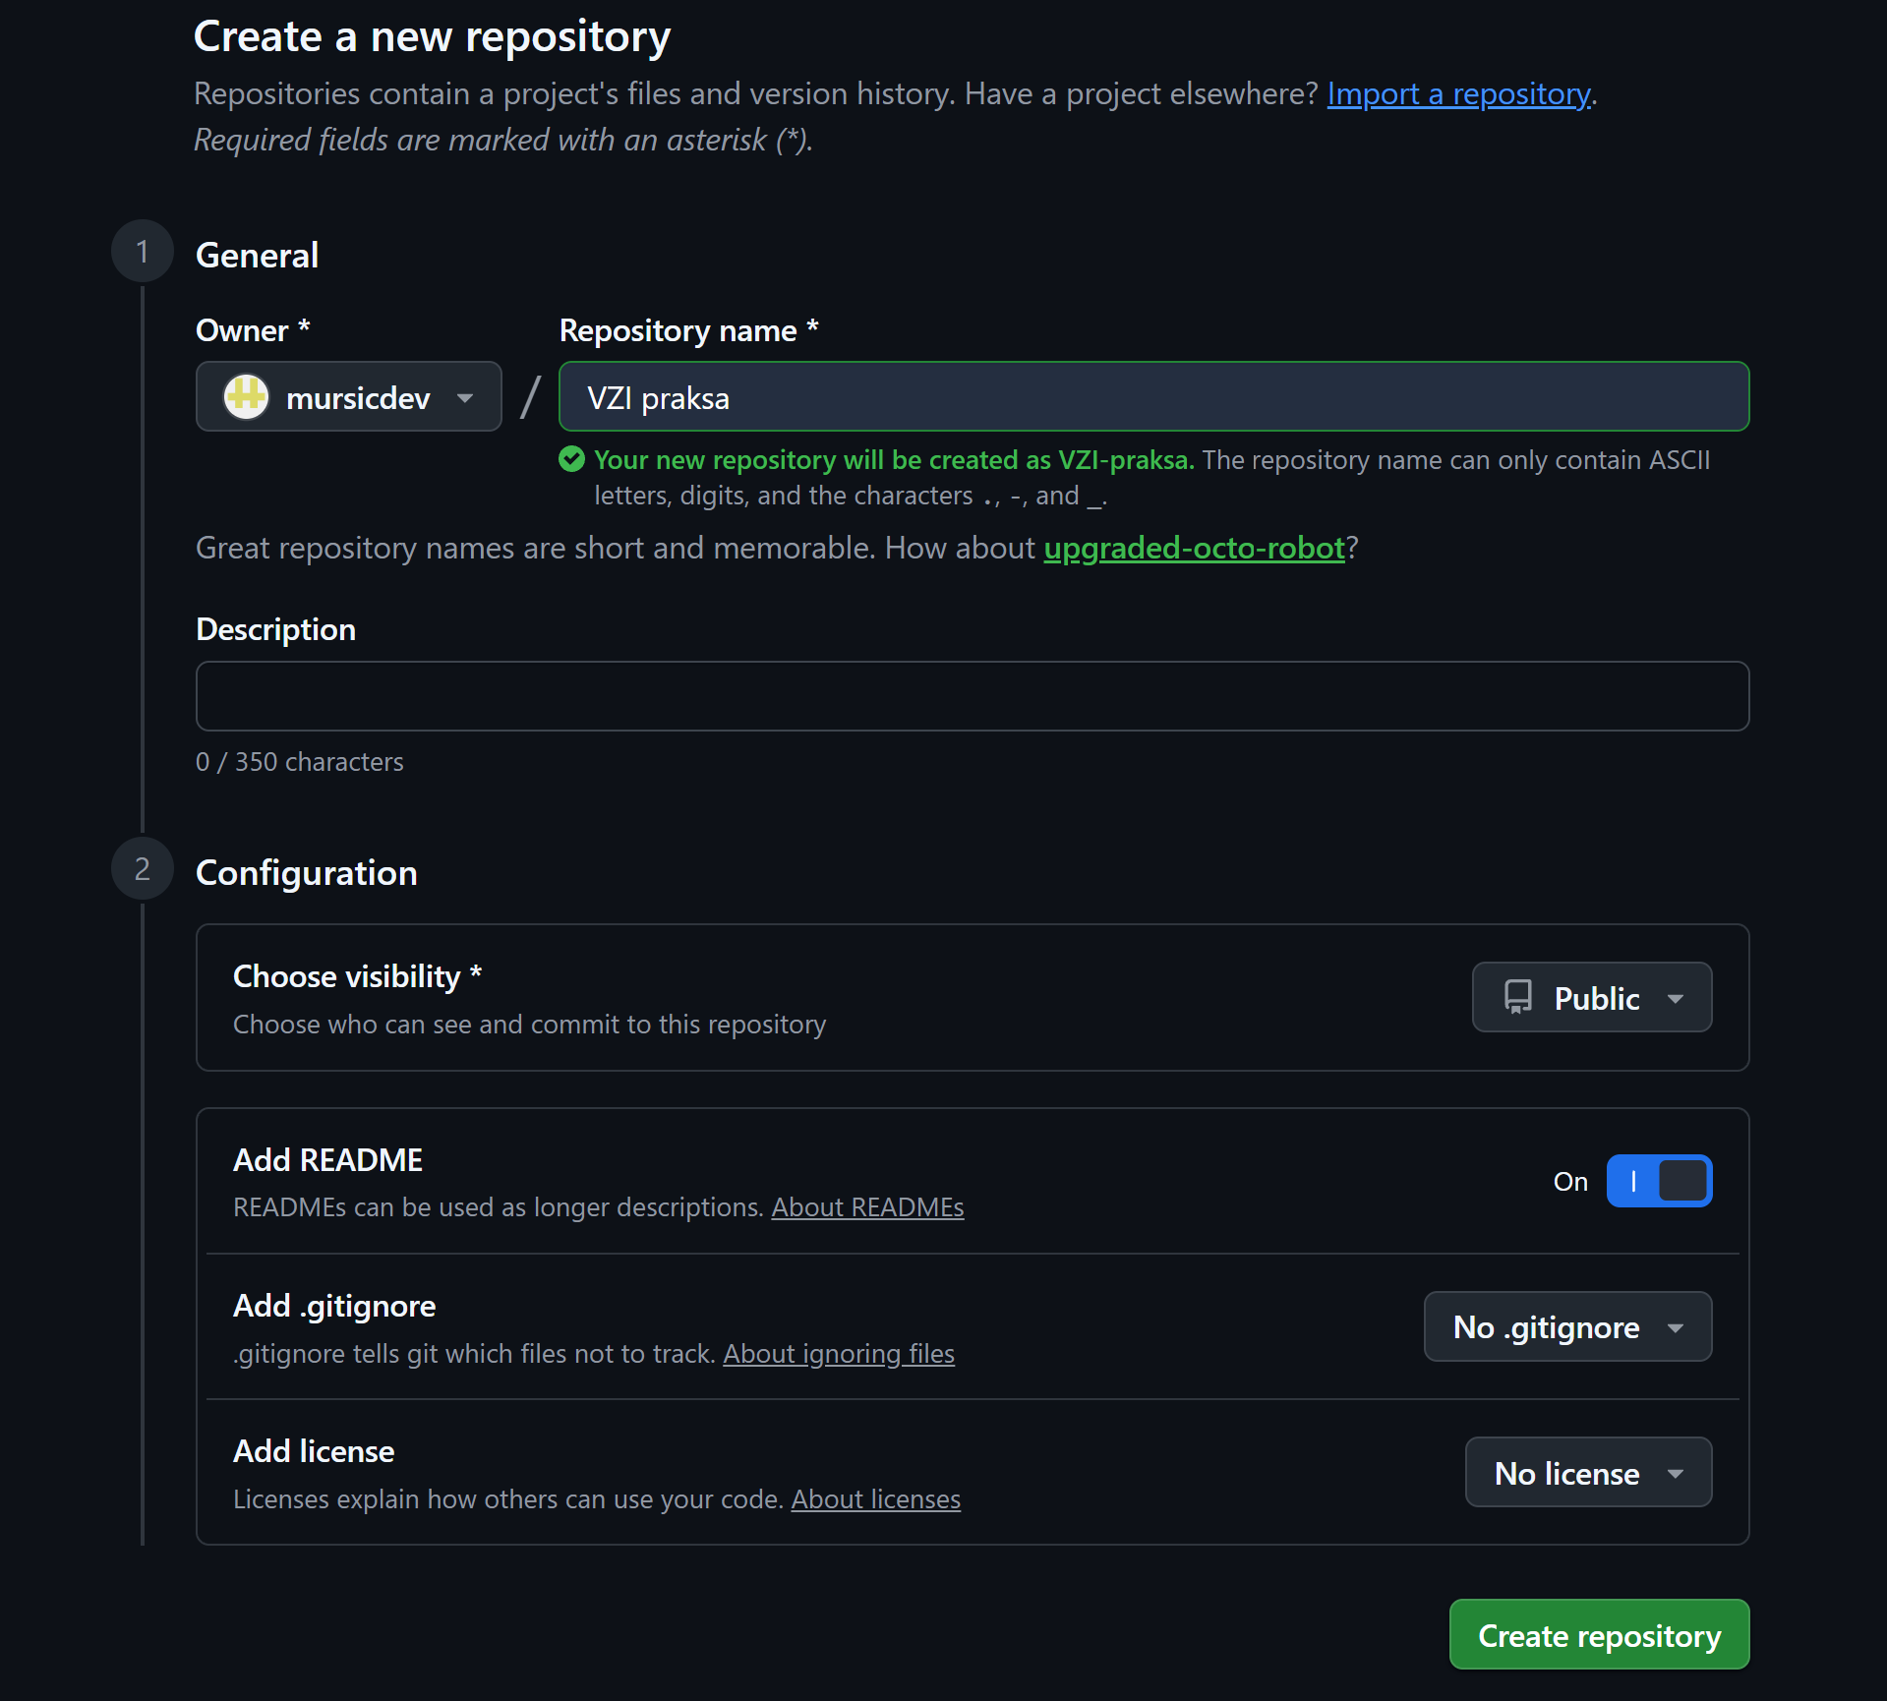

Postopek nalaganja na Github
Datoteke sem z ukazi prek GitHuba naložil dvakrat. Potrebne ukaze sem izvajal v PowerShellu. Iz slik je razvidno, da sem ukaza `git init` in `git remote add origin` uporabil samo pri prvem commitu. Prvi ukaz ustvari oziroma inicializira repozitorij v izbrani lokalni mapi, drugi pa lokalni repozitorij poveže z oddaljenim.

Ugotovitve
Pri prvem commitu sem moral uporabiti več ukazov, ker sem najprej inicializiral repozitorij. Ukaz push sprva ni deloval, saj se ime veje ni ujemalo. Težavo sem odpravil tako, da sem vejo master z ukazom `git branch -m main` preimenoval v main. Nato je bil commit uspešno izveden in se je takoj prikazal v repozitoriju na GitHubu.
Slika 2: Prvi commit
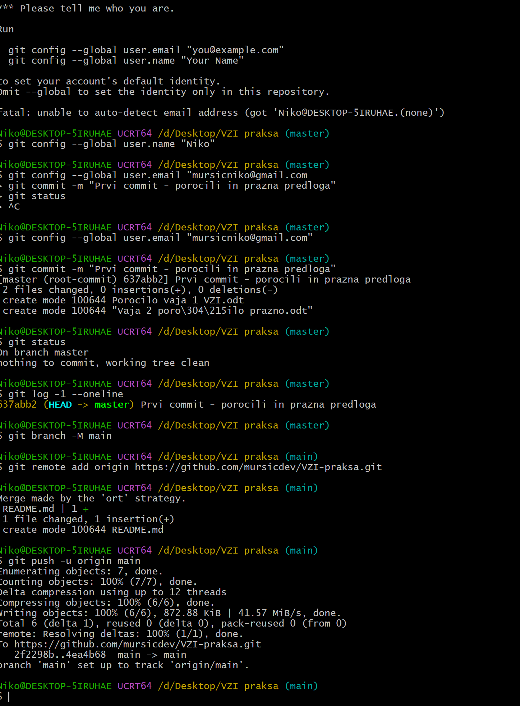

Drugi commit je bil preprostejši, saj je zahteval manj ukazov. Izvedel sem ga na veji main in mu določil drugo ime, da ga lažje prepoznam. Spremembe so se v oddaljenem repozitoriju pokazale takoj. Naložil sem samo poročila, ki sem jih spremenil, ne pa vseh. Tako lahko na GitHubu spremljam zgodovino poročila in vidim, kdaj sem pripravil teoretični del druge vaje.
A
Slika 3: Drugi commit

Slika 4: Oba commita, ki sta vidna na oddaljenem repozitoriju

Težave
Težave so se pojavile pri prikazu zgodovine in primerjanju sprememb. Ker sta dokumenta .odt v binarni obliki, GitHub ne more prikazati njune vsebine in sporoči, da datoteka ni prikazana. Ena od možnosti bi bila pretvorba vseh poročil v format .txt, vendar bi s tem izgubil urejeno oblikovanje, kot so kazalo, poravnave in pravilno oblikovani citati. Zato sem ob pregledu sprememb posamezno poročilo prenesel na računalnik in spremembe preveril ročno.
A
Slika 5: Težava formata .odt

Zaključek
Pri vaji sem uspešno uporabil Git in GitHub ter se naučil, čemu sta namenjena in kako se uporabljata. To znanje mi bo koristilo pri prihodnjih projektih, saj bom lahko datoteke, ki jih redno nalagam na GitHub, hranil bolj organizirano in pregledno. Oba commita sta bila uspešno izvedena in sta vidna v oddaljenem repozitoriju. Težava se je pojavila pri pregledu sprememb, ker GitHub ne prikazuje vsebine datotek .odt. Kljub tej omejitvi je platforma uporabna za besedilne datoteke .txt in programsko kodo, saj je pri takih datotekah mogoče pregledovati posamezne spremembe.

Bibliografija
1: Devanshu Masodker, What is GitHub?, 2025, https://www.geeksforgeeks.org/git/what-is-github/
2: , git-merge, 2026, https://git-scm.com/docs/git-merge
3: Alinaprotsyuk, Using Git As A Group (DevMountain), 2017, https://gist.github.com/Alinaprotsyuk/3d58f8cd52eb03a11283d64beb0e083e

